И даже корень в земле заговорил
***
час и что под ним ютится
(потеха? время? дело?)
подчасом сидишь на кухне,
и вдруг в солнечной пыли:
запутавшаяся заметка,
жужжащая бумажка,
ещё писклявая записка,
тикающая этикетка,
Заметка №1
Бабушка нарисовала бабочку к своей сказке о добром слове!
от лейки подоконной наклейка,
лыком шитый ярлык
опавший листок в окне
и вот обычно говорят:
ай, ну какой всё-таки witt!
а муха довольно на ухо: з-з-зетель!

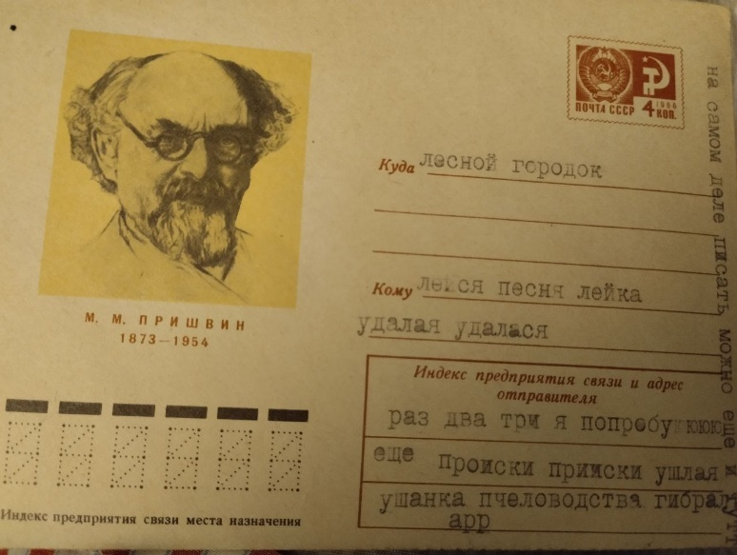
Ты просто хочешь сказать:
сейчас нахожусь,
вот так просто,
в закоулках очередного
человеческого перевода:
то «мыслить», то «думать»,
а слово само по себе,
встав в угол, одно: denken

в тот день Тебе скорее думалось:
Опавший листок №1
нет, понимаете,
мы просто забыли про те
мягкие и прозрачные уголки
ну, знаете, что поверх острых и больных углов стола

от очередного
несчастного столкновения
пишут в инструкции
существует такая прорастающая бережность
и в мыслях Твоих кажется — навсегда

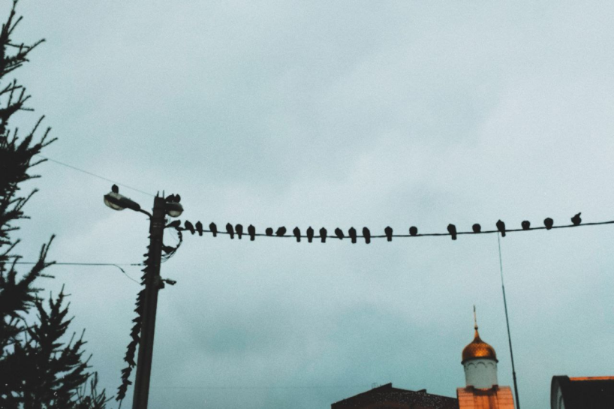
***
и что-то вдруг сонливое,
растрёпанное,
совершенно бестолковое
улица в погожую погоду —
потерявшаяся янтарная бусина
катится-покатится:
горизонт — костёр,
в нём жгут (и ждут?) листву
Заметка №2
Запятые готовятся улететь на юг предложений
(а где, собственно, этот самый юг?)
горизонт — чирикающие,
воспаряющие деревья
полоса горизонта — провода,
на которых сидят
сизые берёзы и дубы
но это лишь упитанные воробьи
на ветках
Лесного городка

и ничего важного,
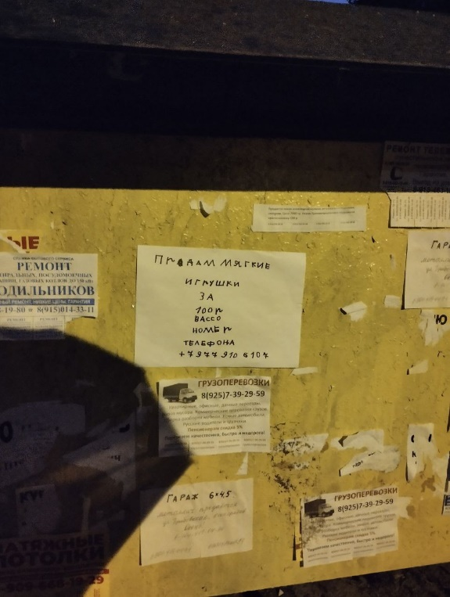
ничего умного

диалог! он здесь мог бы случиться
— вот я иду, значит, по улице...
— ты хотел сказать: «я иду улице»?
ты идёшь улице!
представляешь, о-о-о-очень славный человек!
и какие симпатичные брючки!
и какой сам-то нарядный!

совсем тихонечко — именно так —
улица
Опавший листок №2
оброняет
драгоценное слово

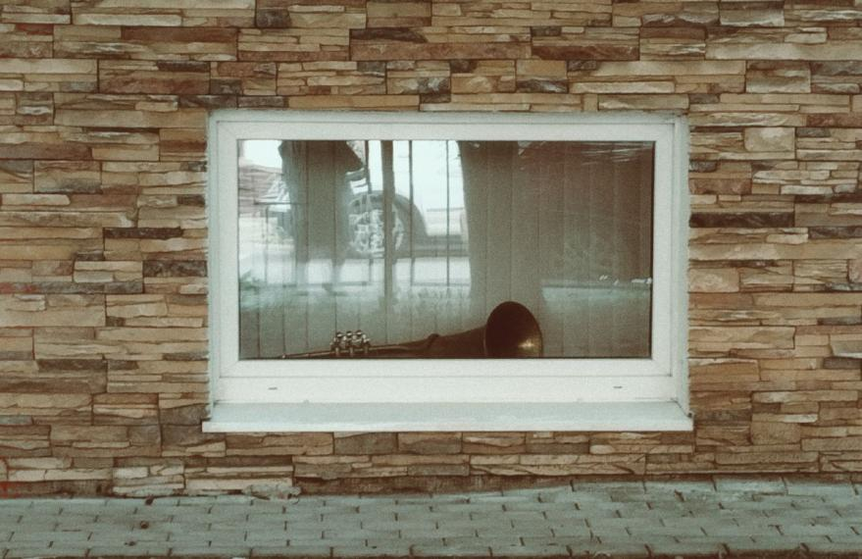
***
вспорхнуть так — ни о чëм дремучем,
заповеданном не думать
и распутицей
непогодицей
так в сердцевине водится:
в ней сундук
закрытый стоит
Заметка №3
Покинутая труба
в музыкальной школе
в сундуке — заяц
в зайце — утка
у утки есть яйцо
а в яйце есть игла
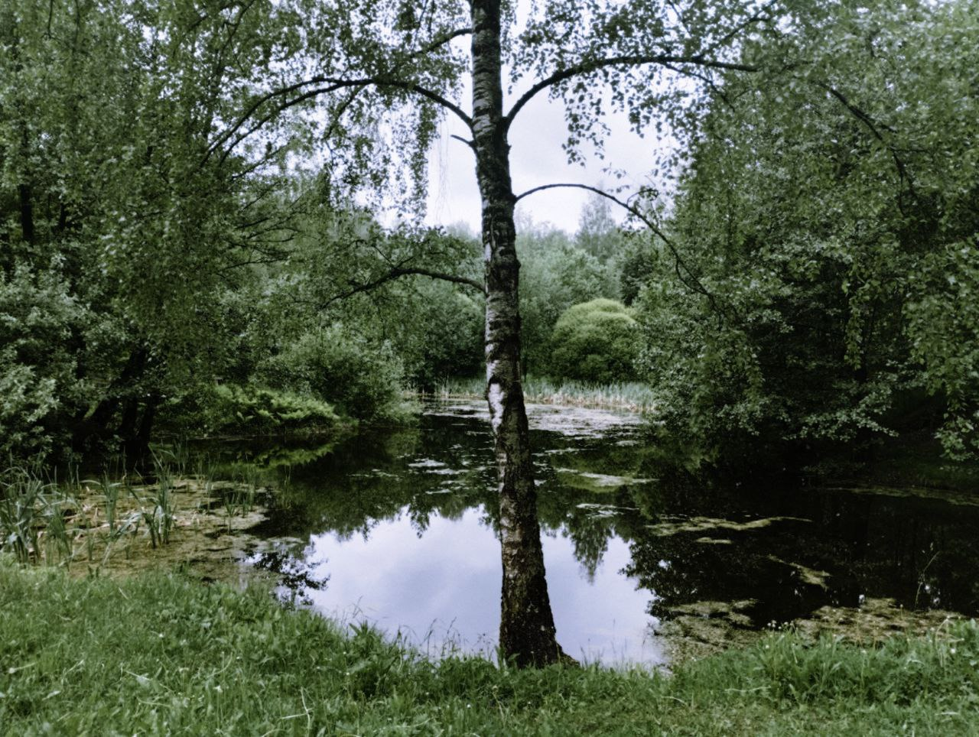
на конце её
маленький чтец
«Руслана и Людмилы»
златая цепь
на дубе том
и днём и ночью
кот учёный
аааааа, ээээээ
Этикетка от редкой конфеты №1
оооооо, ммммм

сырость земли
так говорит
корень заветный,
молчаливый
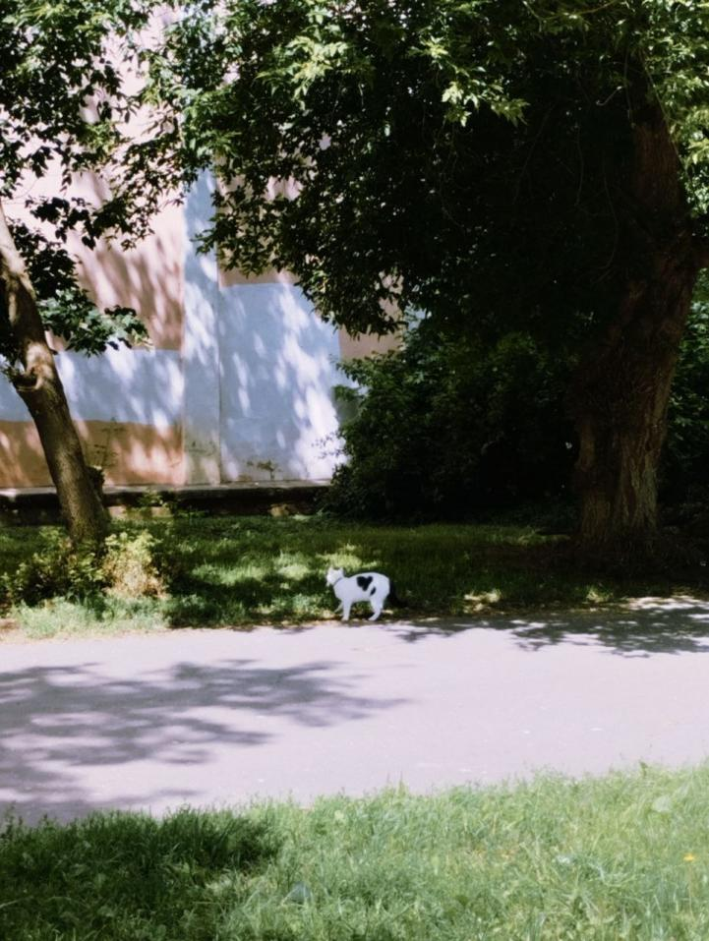
спотыкаются очередные
чтецы ( «В», «Д», «Г», «А», «Б»)
и от полученных ссадин
с досадой: в этом
чудесатом саду
мы тебя совсем не заметили,

вот чудеса-то:
леший бродит, и кот
под дубом всё сидит:
что такое, мол, ашбэ?
у карандаша мягкость
Этикетка от редкой конфеты №2
ну, для художников
знаете? в музыкальной школе-то учились?

и перепутом слов
стояла музыкальная школа
посреди рощи карандашей —
и даже корень в земле заговорил
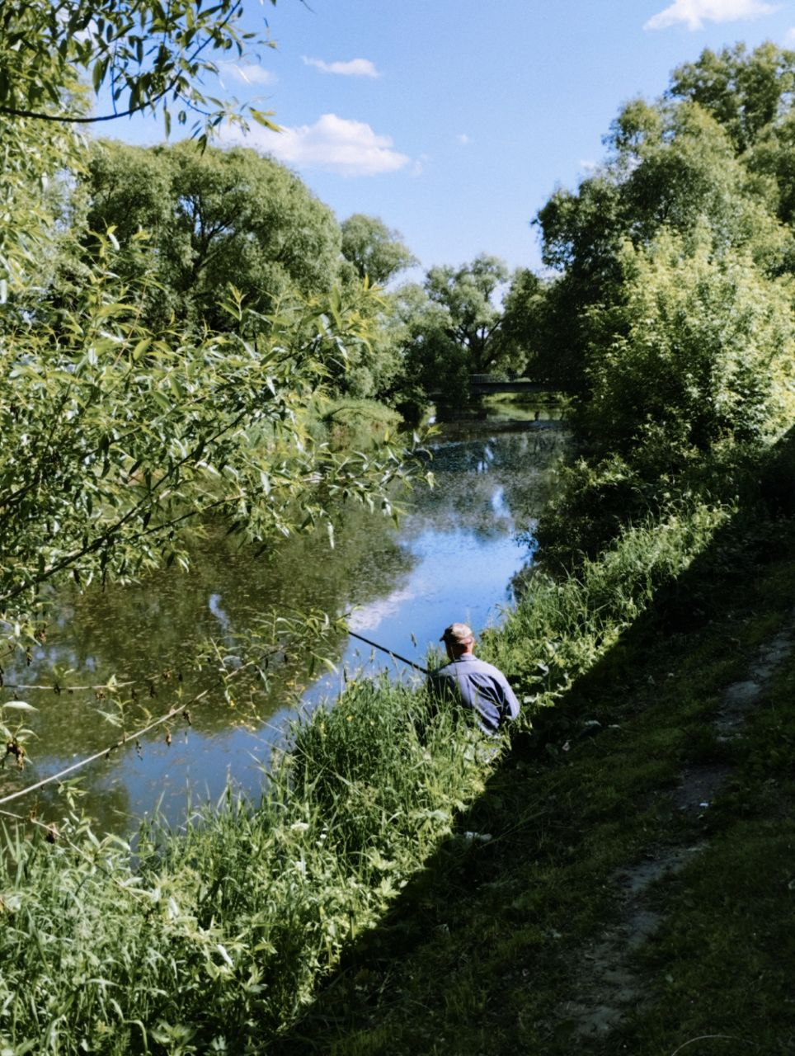
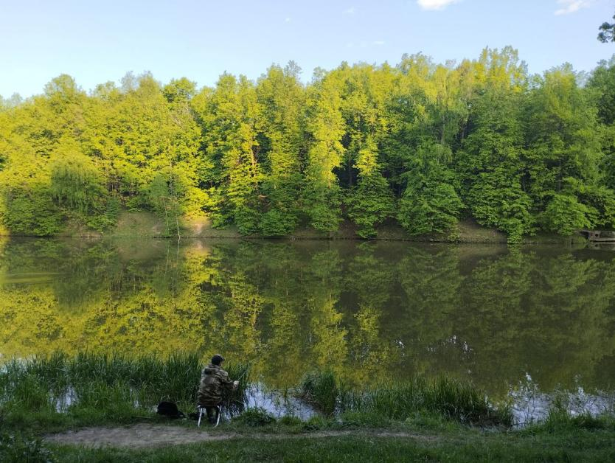
Жужжащая бумажка №2
Жужжащая бумажка №1

